2018年农机购置补贴办理流程及咨询投诉电话

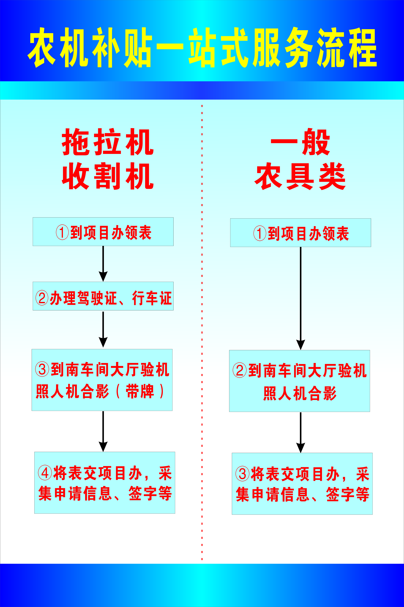

补贴政策咨询及投诉电话：0377-83660986